**程序高层设计(High Level Design Document)**

1. **流程图**

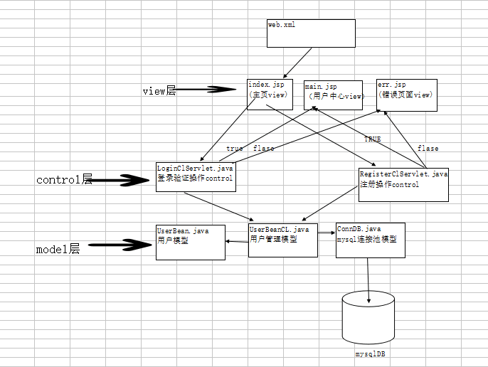

1. **主要功能**

用户的注册：主要针对未注册的用户,完成注册功能使用,在注册过程中,需要进行数据的前台非空校验,及使用AJAX完成用户名是否存在的异步校验。在校验通过后即可完成注册，在后台同样需要进行数据校验及发送一封激活邮件。

用户的激活：已经注册的用户，需要进入邮箱点击激活链接进行用户的激活。

用户的登录：已经注册的用户，并且该用户已经激活的情况下，输入用户名和密码即可激活用户。

用户的退出：针对已经登录的用户，退出该系统使用。

实验室概况：介绍实验室的发展历史，科研成就以及现貌。

分类页面项目展示：根据某个分类的信息去展示项目。可以方便用户查找相应分类项目于。

分组：通过分组可以方便地找到自己的部落，进入不同的分组能够更方便的了解自己所在部落的最新消息并且可以获取（下载）自己部落的资源文件（学习视频，学习文档等资源）。 信息公告：此功能主要为实验室成员设计，公告模块通过查询数据库内保存的实验室成员一段时间内完成实验室专项训练课题的情况存储表，将实验室成员一段时间内完成实验室专项训练课题的情况发布在此模块，此功能可以直接明确的激励每个实验室成员努力奋斗。

信息查询:个人信息的查询与修改，即时的进行实验室信息的获取。

更多功能持续开发中……